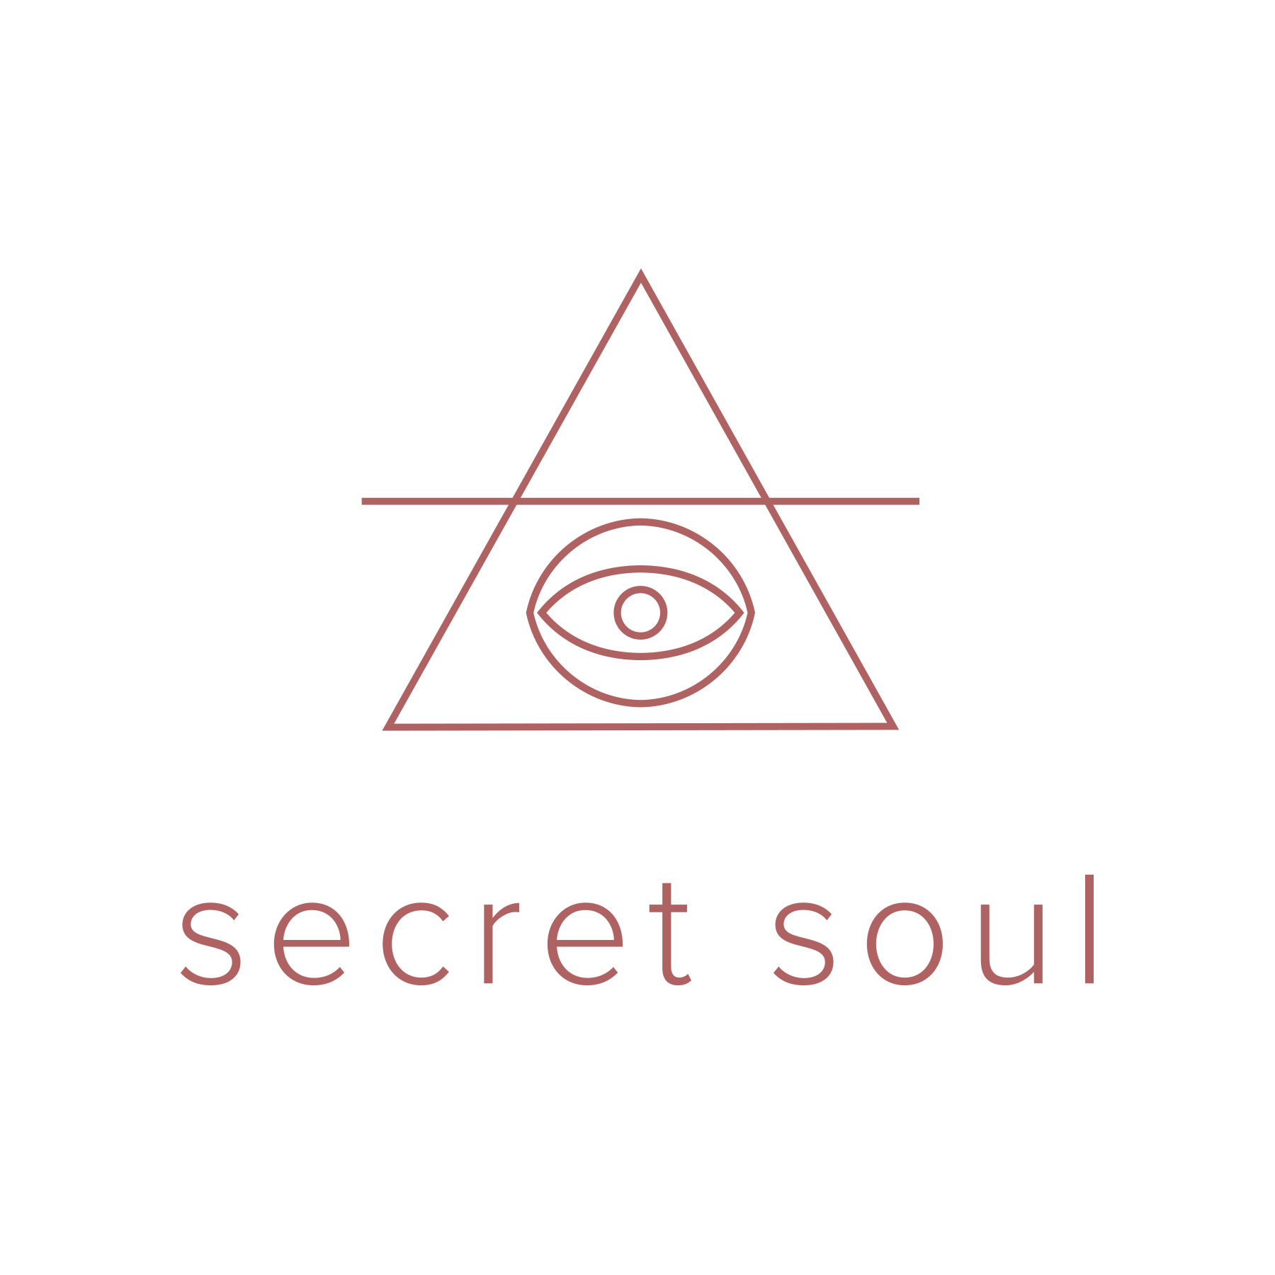

Inschrijvingsformulier dolfijnenreis
Hoog seizoen

Hierbij bevestig ik mijn inschrijving voor de dolfijnenreis naar Egypte op bovenvermelde datum en ontvang op onderstaande naam en emailadres mijn factuur :

Voornaam + achternaam (zoals vermeld op paspoort!)

……………………………………………………………………………………
Paspoortnummer

……………………………………………………………………………………
Geboortedatum

…………………………………………………………………………………….
Straat + huisnummer

…………………………………………………………………………………….
Postcode + woonplaats

…………………………………………………………………………………….
E-mailadres

…………………………………………………………………………………….
Telefoonnummer

…………………………………………………………………………………….

Inhoud van de reis :

Vlucht vanuit Brussel-Zaventem naar Marsa Alam met Tui/Jetair (5u vliegen).
Transfers van en naar de luchthaven Marsa Alam en Hamata (haven) met geacclimatiseerde taxibus. Deze rit duurt 2u.
Verblijf op de M/S Hadal, een comfortabele safariboot met 10 kajuiten, allen voorzien van sanitaire ruimte (douche/wc) gedurende 6 dagen in Sataya Rif (Rode Zee).
Alle maaltijden en tussendoortjes worden voorzien in buffetvorm met een ruime variatie aan gezonde ingrediënten.
Water en snacks zijn ten allen tijde beschikbaar.
Alcoholische dranken zijn beperkt en ter plaatse te betalen (niet inbegrepen).
Een internationaal paspoort is verplicht voor Egypte, en ter plaatse moet een visum betaald worden (ongeveer 22 euro, niet inbegrepen).

Secret Soul zorgt ook voor natuurlijke verzorgingsproducten (douchegel, shampoo en conditioner) om ter plaatse te gebruiken, om het behoud van de natuur te respecteren.

Aan boord zijn er 5 gezondheidsbegeleiders die zorgen voor relaxatie- en dieptemassages, voetreflexbehandelingen, meditaties, gespreksbegeleiding, Bachbloesemremedies….
3 speciefieke behandelingen (massages/voetreflex) zijn in de prijs inbegrepen, voor alle bijkomende behandelingen wordt een bedrag van 30 euro per behandeling gevraagd.

Dolfijnenreizen van Secret Soul hebben als doel om volledig te herbronnen in de energie van de dolfijnen en de wonderbaarlijke onderwaterwereld van Sataya.
Wij zwemmen enkel uit respect voor de dolfijnen en voor de natuur. Wanneer de dolfijnen geen zin hebben om te spelen, wordt er niet op ze gejaagd.
Ook de crew die ons begeleidt, zal hier zeer waakzaam op zijn.

De reis gaat door onder voorbehoud van voldoende inschrijvingen cfr. Alg. Voorw.

Totale prijs : 1900 euro
Je inschrijving is pas definitief na betaling van het voorschot van 800 euro op rekeningnummer BE92 9731 7629 6423.
Uiterlijk 6 weken voor vertrek verzoek ik je om het resterende bedrag van 1100 euro te storten.

Gelieve samen met dit formulier een kopie van je paspoort af te geven.

In verband met de aard van de reis is het voor ons van belang om op de hoogte te zijn van eventuele lichamelijke of geestelijke beperkingen, medicijngebruik… die je best vermeld bij de opmerkingen.

Ik verklaar in goede gezondheid te verkeren . Bij een speciale aandoening is het belangrijk een gezondheidsattest te hebben van een arts dat niet ouder is dan één maand.

Evt. Opmerkingen
…………………...................................................................................................................................................................................................................................................................................................................................

Ik wens gebruik te maken van volgende opties :

- Reisbijstandsverzekering voor de reis (40 euro).

0 Snorkelinitiatie door duikclub Campinia in Herentals (40 euro).

0 ik ga akkoord met de reisvoorwaarden Handtekening

